ЧТО ТАКОЕ «МЯГКОЕ РЭЙКИ»?

Много лет, практикуя Рэйки, я искала способ, который позволил бы избежать обострений в процессе целительства с применением Рэйки.
Почти все книги по Рэйки говорят о том, что достаточно часто Рэйки вызывает обострение заболеваний. При этом авторы советуют принимать лекарства, но лечение с использованием Рэйки продолжать. Во введении я описала, как проходили целительские сеансы с обострениями. Зачастую у человека поднималось давление или температура, усиливался воспалительный процесс, наступали нервные или психологические срывы. От большого количества шлаков, за короткое время поступавших в кровь, перегружались выделительные системы организма.
Но я … НЕ хотела лечить с обострениями. Разве недостаточно в нашем мире боли и страданий, чтобы еще увеличивать их? Я мечтала найти в Рэйки такую технику, чтобы оно стало мягким, щадящим и комфортным.
И поскольку то, что мы ищем, всегда приходит к нам, пришла ко мне и техника, облегчающая сеансы Рэйки.
Как только я увидела позицию эмоционального очищения в исполнении мастера Лоры Фейт (см. Рис.1), я сразу поняла, что это и есть именно то, что я искала многие годы.
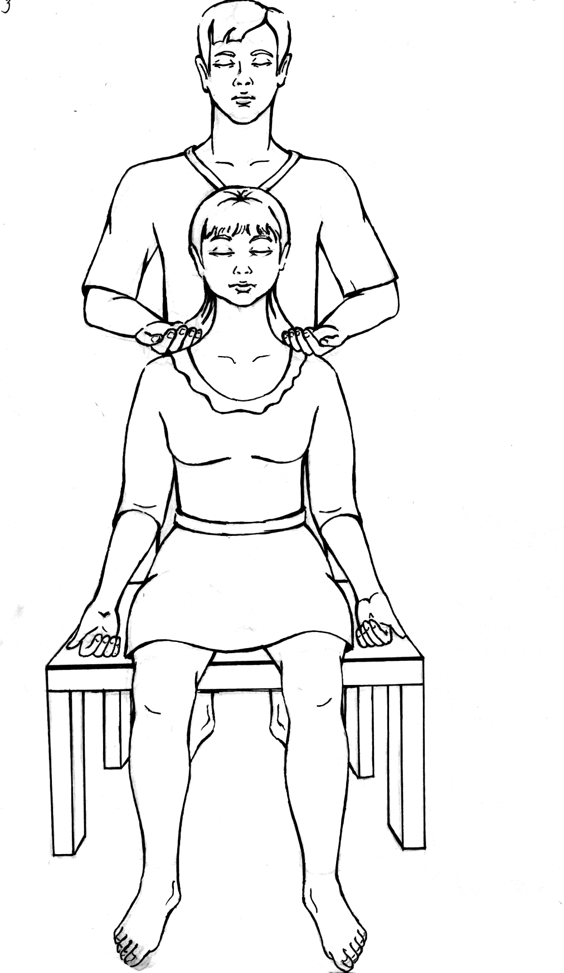
Рис. 1. Позиция очищения

Руку, с открытой вверх ладонью, можно использовать не только на плечах, но и на любом участке тела. В то время, как поток энергии Рэйки протекает через руки в тело, одновременно с этим – негативная энергия выходит из тела и растворяется в свете Рэйки. Тогда исчезает турбулентный энергетический процесс, вызванный концентрированной подачей энергии.
Собирательная линза и рассеивающая линза

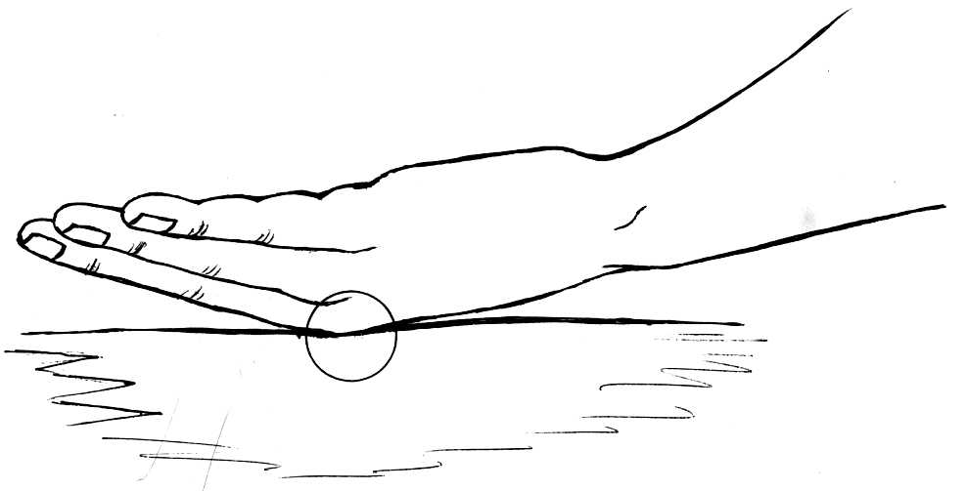
Когда ко мне пришла эта новая техника Рэйки, то сразу же открылся и ее физический смысл. Рука в обычной позиции соответствует случаю собирательной линзы и обладает свойствами фокусирования энергии в теле, а рука открытой вверх ладонью – похожа на рассеивающую линзу и обладает свойством рассеяния света.
Рис.4

Рука как
рассеивающая линза.

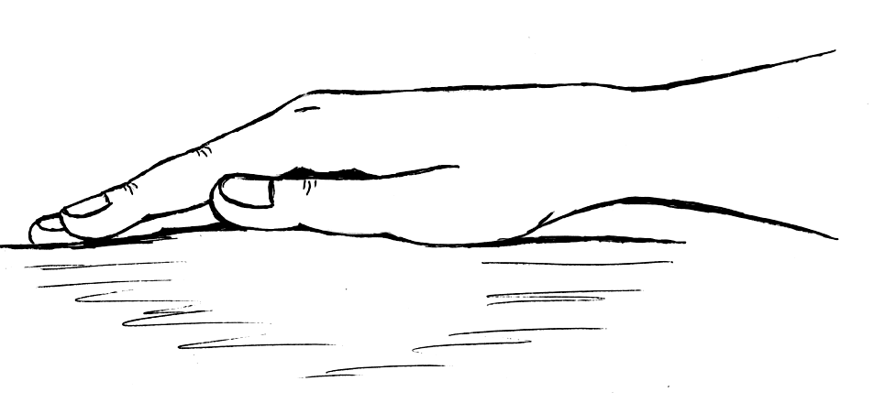
Позиция
“ открытой чаши”,
позиция очищения

При рассеянии света, одновременно с тем, что в тело пациента входит расходящийся поток света Рэйки, негативная или, другими словами, застоявшаяся (или воспалительная) энергия – выходит из тела и растворяется в свете Рэйки (рис 4).
Я провела некоторые расчеты, уподобив руку, сложенную лодочкой (рис.5) собирающей линзе, и вычислила ее фокусное расстояние. Оно оказалось равно приблизительно 14 см.
Следовательно, рука в обычной позиции Рэйки, лежащая на теле, фокусирует энергию Рэйки внутри тела на глубине примерно 14 см.

Рис. 5

Рука как соби-
рательная линза.

Позиция концентра
ции энергии, или
подачи энергии

Всякий, кто получал хотя бы однажды сеанс Рэйки, отмечает удивительно глубокое прогревающее тепло.
Если положить руки на тело раскрытой ладонью кверху (рис.4), то, одновременно с прогреванием, тело очищается, так что эта позиция оказалась в своем роде уникальной, универсально исполняющей обе функции – и очищения, и прогревания.
Кстати, уже начав применять в лечебных целях позицию открытой чаши, я прочла в одной книге по Рэйки о том, что эта позиция используется в сеансах, которые делаются самому себя в тех случаях, когда вам требуется положить руки на спину. То есть – себе на спину руки удобнее класть внутренней стороной ладони кверху. Автор объясняет, что Рэйки при этом все равно правильно течет.
Я начала интенсивно практиковать целительство Рэйки, постоянно используя эту новую позицию, которую я назвала позицией «открытой чаши».
Не было ни одного случая обострения ни в моей целительской практике, ни в практике тех Рэйки-целителей, которые применяли в сеансах позицию очищения, позицию открытой чаши.
Революция в Рэйки – это новое положение рук в виде «открытой чаши».
- Как определить, когда требуется применять эту новую позицию? (Вопрос из аудитории)
- Когда вы чувствуете под руками или покалывание, или жар, или холод, или онемение, или же у вас или у вашего пациента появились неприятные ощущения (например, “нехорошо стало” или “голова поплыла”).
Кстати, к концу курса лечения прямых позиций “подачи энергии” становится все больше, а позиций очищения “открытой чаши” – убывает. У меня даже есть наблюдение, что, если количество прямых позиций (подачи энергии) увеличивается, то курс лечения вскоре можно завершать. Значит, человек уже очистился. Энергия течет свободно и спокойно.
В книгах по Рэйки вы прочтете о множестве различных позиций, но все они воплощают один принцип: тело человека обрабатывается светом Рэйки сверху вниз.
Чтобы Рэйки было мягким, и лечение протекало БЕЗ обострений – следует тщательно обработать светом Рэйки ноги!
Позже мы изучим традиционные позиции Рэйки, но знание позиций не столь существенно, как понимание. Именно понимание важно, так как оно позволяет применять Рэйки не автоматически, а творчески и со знанием дела.

Энергию сохранит… одеяло

Получая свои первые сеансы Рэйки, я заметила, что после того, как человек, который делал мне Рэйки, убирал руки с одного места и перекладывал их на другое, я ощущала в том месте, откуда были убраны руки – легкий холодок, похожий на сквознячок. А так хотелось, чтобы приятное тепло, которое входило в тело во время сеансов Рэйки, сохранялось.
Как физик, я понимала, что тепло теряется нагретой поверхностью тела за счет излучения. Тогда мне пришла в голову мысль – во время сеансов накрывать человека одеялом, что позволит исключить потери на излучение. При этом руки от позиции к позиции я переставляю прямо под одеялом. В жаркое время года можно для этой цели использовать легкое покрывало или даже простыню.
Когда я уже применяла “укрывание одеялом”, в одной книге по Рэйки я прочитала о том, что ее автор также рекомендует накрывать пациента во время сеанса одеялом, а руки целителя при этом – находятся под одеялом.
В древнем руководстве по контактному целительству в йоге описан способ, в котором йог накрывает обнаженного человека тканью, а руки, намагнетизированные праной, кладет на тело под тканью.
Укрывание одеялом позволяет увеличить эффективность сеансов Рэйки.

Одежда для Рэйки

- Тогда, может быть, лучше делать Рэйки на обнаженное тело? (Вопрос из аудитории)
- Нет! Оказывается, лучше делать сеансы Рэйки через легкую хлопчатобумажную одежду.
Подходит для сеансов Рэйки и другая одежда из натуральных волокон и даже из некоторых синтетических.
Дело в том, что в процессе получения человеком Рэйки, его кожа начинает выделять шлаки и другие вредные вещества, которые загрязняют руки целителя и мешают проведению сеанса. Лучше, если они будут поглощаться одеждой. Конечно, неизбежно руки целителя будут контактировать с некоторыми открытыми участками тела, особенно летом. Это нормально.
- Только, пожалуйста, не надевайте джинсы, отправляясь получать сеанс Рэйки. Джинсы шьются из очень плотной хлопчатобумажной ткани, и она поглощает и задерживает приблизительно 40% энергии, которую излучает целитель. (Людмила Голубовская)
Поэтому, если человек все-таки пришел на сеанс Рэйки в джинсах, я прошу его переодеться в другую одежду или, в крайнем случае, снять джинсы.
- А как должен быть одет целитель? (Аудитория)
- Особых требований к одежде целителя нет. Главное, чтобы ему было комфортно в том, во что он одет. Одежда также должна НЕ стеснять движений. Хорошо, если целитель одет так, чтобы он смог облегчить свою одежду во время сеанса, если ему станет жарко и, напротив, утеплиться, если вдруг замерзнет.
Правда, есть одно важное, как я считаю, требование к одежде целителя: она должна быть чистых и ярких цветовых тонов (или белая). Черный, коричневый, серый и малиновый цвета в одежде целителя привлекают из пространства отрицательную энергию, впитывают ее в себя. Если целитель одет в такую одежду, его энергия резко ухудшит свое качество. Если на нем одето черное, коричневое, серое или малиновое, то его энергия частично окрасится в эти цвета.
- А где можно прочитать о воздействии цвета на ауру? (Вопрос из аудитории)
- Я сейчас пишу книгу о диагностике подсознания. В ней я очень подробно рассказываю о свойствах и энергетическом воздействии на ауру, тело и жизнь человека – различных цветов.
Во многих книгах вы прочитаете о том, что Рейки-целитель не передает пациенту свою энергию, а только энергию Рэйки. Но это утверждение – только частичная правда. В действительности, энергия Рэйки подсвечивается или “подкрашивается” энергией того человека, который проводит Рэйки. С этим связан выбор целителя.
- Главное, чтобы он – человек был хороший. Только не ходите к тому целителю, который вам не нравится. Может быть, и человек он хороший, но вы можете настолько быть энергетически несовместимы с ним, что смешение ваших энергий привнесет в сеанс дисбаланс. (Людмила Голубовская)
- А какие условия еще хороши для сеанса Рэйки?
- Также важны условия комфорта для целителя, так как лучше всего энергия Рэйки течет через спокойный и расслабленный проводник, которым является целитель. Он должен стремиться к тому, чтобы его поза, когда он прикладывает руки к пациенту в разных позициях, НЕ утомляла его и НЕ вызывала перенапряжения. Часы и кольца целителю лучше снять.
Лучше всего (если есть такая возможность) уложить пациента на кушетку, диван, кровать или даже на пол. Позаботьтесь о том, чтобы ему было удобно: положите под голову маленькую подушечку, а под слегка согнутые колени – валик. Начинается сеанс с положения, когда пациент лежит на спине.
Помехой проведению сеанса являются большие пуговицы, пряжки, бюстгальтеры, ремни, часы, одетые на пациенте. Обычно я прошу снять ремни и часы перед началом сеанса. Остальное – на усмотрение вашего пациента. Однако, большие пуговицы или обилие пуговиц будет непременно мешать целителю, “путаясь под руками”.
- А кольца, серьги и цепочки – не мешают?
- Цепочки и серьги обычно я не воспринимаю как помеху (если только серьги не очень велики), а вот к кольцам – особый подход. Лучше снимать их на первых сеансах, когда организм интенсивно очищается, и открывающиеся энергетические каналы сбрасывают грязную энергию через пальцы рук и ног, и, напротив, лучше оставлять их на руках в последних сеансах, когда уже очищенный человек пропитывается и заряжается светом Рэйки. Тогда этим светом будут наполняться и магнетизироваться и кольца.
- У меня, кстати, необычный подход к ношению украшений (особенно колец) из драгоценных или полудрагоценных металлов и камней. (Людмила Голубовская)
- Какой? (Аудитория)
- Прежде всего, важно знать, что кольца нельзя носить, не снимая – это запирает энергетические каналы. Поэтому, даже обручальные кольца – снимайте хотя бы на ночь, а лучше – носите любые кольца только несколько часов в день. Обычно мы носим кольца для украшения себя (отсюда и слово “украшения”), восхищаясь и радуясь красоте камня или металла. И это замечательная их способность.
Но если надевать кольца на то время, когда вы духовно работаете: медитируете, молитесь, возвышенно мыслите или читаете просветляющие вас книги – то кольца, серьги, кулоны или отдельные камни, которые вы держите вблизи себя или в своих руках – намагнетизируются. А по мере того, как они накапливают все большее количество духовной энергии, то становятся для вас истинными талисманами.

